HW3 存貨資料庫的測試案例
行動裝置程式設計 — 繳交文件
姓名：周君諺
學號：B11330218

1. GitHub Repository
本作業 fork 自 Google 官方範例專案，改動後推送至本人帳號下的 repository：
https://github.com/richardrhg/basic-android-kotlin-compose-training-inventory-app

2. 三項測試對應的檔案與測試方法
要求 | 測試方法 | 檔案 | 類型
要求 1 | insertDuplicateId_keepsOriginalItem | ItemDaoTest.kt (androidTest) | Instrumented（需模擬器）
要求 2 | reduceQuantityByOne_whenQuantityGreaterThanZero_updatesItemWithDecrementedQuantity  reduceQuantityByOne_whenQuantityIsZero_doesNotCallUpdateItem  deleteItem_callsRepositoryDeleteItem | ItemDetailsViewModelTest.kt (test) | Local Unit（純 JVM）
要求 3 | insertStudentIdItem_verifyStoredInDatabase | ItemDaoTest.kt (androidTest) | Instrumented（需模擬器）

各測試的驗證邏輯
要求 1 — 重複 ID 插入只保留第一筆
先插入 item1（id=1, Apples），再插入一筆相同 id=1 但內容不同的資料。Room 的 @Insert 預設策略會「靜默忽略」第二筆（不丟例外），因此測試驗證：資料庫只剩 1 筆，且內容仍為第一筆的 Apples。
要求 2 — ItemDetailsViewModel 的三個行為
使用自製的 FakeItemsRepository（以 MutableStateFlow 模擬 Room 的 Flow）取代真實 Repository，避免依賴資料庫。三個測試分別驗證：
- 數量 > 0 時，reduceQuantityByOne() 會呼叫 updateItem() 且數量減 1。
- 數量 = 0 時，reduceQuantityByOne() 不會呼叫 updateItem()。
- deleteItem() 會正確呼叫 itemsRepository.deleteItem()。
要求 3 — 自動新增學號資料並驗證
自動插入一筆 name = "B11330218"、price = 100.0、quantity = 10 的資料，再從資料庫查回，驗證三個欄位皆正確儲存（確認新增成功）。

3. 使用的 AI 工具與 Prompt
使用工具：Claude（Anthropic）— Cowork 模式
下達的 Prompt（摘要）：
- 提供作業三大需求規格（重複 ID、ViewModel 三項行為、學號自動新增）。
- 提供參考專案連結（Google Inventory App）。
- 提供本人學號 B11330218，要求用於要求 3 的測試資料。
- 請 AI 先分析原始程式碼（ItemDao.kt、ItemDetailsViewModel.kt、ItemsRepository 介面），再產生對應測試。
AI 產生後本人所做的修正：
- 確認 SavedStateHandle 的 key（"itemId"）與原始碼 ItemDetailsDestination.itemIdArg 一致，否則 ViewModel 取不到 id。
- 在 ViewModel 測試中加入 backgroundScope.launch { viewModel.uiState.collect {} }，因為 uiState 是 WhileSubscribed 的 StateFlow，必須有訂閱者才會真正計算與更新狀態。
- 要求 3 改用 id = 0 讓 Room autoGenerate 自動產生主鍵，避免與其他測試固定 id 衝突；驗證時以 name 查找，避開自動產生 id 不確定的問題。

4. 過程中遇到的問題與解決
問題：ItemDetailsViewModelTest 出現 14 個編譯錯誤，且 IDE 沒有出現 Run 按鈕。
原因：專案的 test（本機單元測試）source set 缺少 JUnit 本體相依。原專案只在 androidTest 設定了 JUnit，test 區塊僅有 kotlinx-coroutines-test。因此 import org.junit.Test、org.junit.Assert 等全部找不到套件，IDE 不把該檔視為可執行的測試類別，自然不顯示 Run。
解決：在 app/build.gradle.kts 的 dependencies 中補上下列相依，再執行 Gradle Sync（工具列大象圖示／編輯器上方 Sync Now）。Sync 完成後紅字消失，class 名稱旁出現綠色 Run 三角，測試即可執行。
testImplementation("junit:junit:4.13.2")
第三個測試的版本問題（作業特別提及）
要求 3 屬於 Instrumented Test，必須在模擬器/實機上執行，對 Android SDK、Room、模擬器 API 版本的相容性較敏感。助教下載後若環境版本不同，可能無法在其機器上順利執行，因此附上本人實機/模擬器跑過並通過的截圖（見第 6 節）作為佐證。本人執行環境為 Pixel 9 Pro XL (AVD)，測試全部通過。

5. 如何執行測試（請助教依此執行）

要求 2（ItemDetailsViewModelTest）— 純 JVM，不需模擬器
Android Studio：開啟 ItemDetailsViewModelTest.kt → 右鍵類別名 → Run 'ItemDetailsViewModelTest'。
指令列：
./gradlew test --tests "com.example.inventory.ItemDetailsViewModelTest"
預期結果：3 tests passed。

要求 1 & 3（ItemDaoTest）— 需先啟動模擬器或接上實機
Android Studio：先啟動一台 AVD → 開啟 ItemDaoTest.kt → 右鍵類別名 → Run 'ItemDaoTest'（執行全部 7 個方法）。或單獨執行：
- 要求 1：右鍵 insertDuplicateId_keepsOriginalItem → Run
- 要求 3：右鍵 insertStudentIdItem_verifyStoredInDatabase → Run
指令列：
./gradlew connectedAndroidTest -Pandroid.testInstrumentationRunnerArguments.class=com.example.inventory.ItemDaoTest
預期結果：7 tests passed（含原有 5 個 + 要求 1、要求 3）。

6. 執行結果截圖

要求 1 & 3 — ItemDaoTest（7 passed）
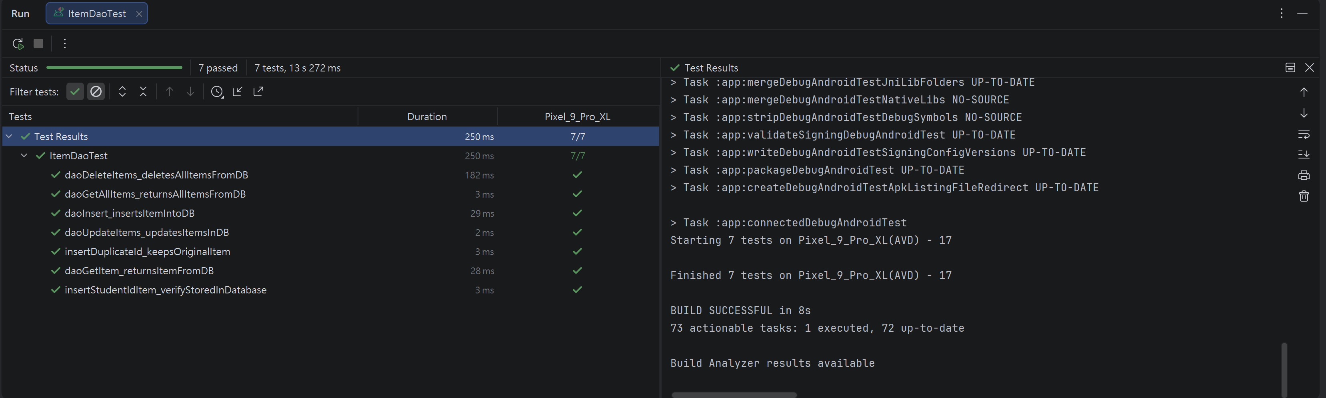

要求 2 — ItemDetailsViewModelTest（3 passed）
